De acuerdo con lo establecido en el artículo 7.2 del Real Decreto 659/2023, de 18 de julio, las administraciones educativas establecerán los currículos correspondientes a los Grados de la básica de Peluquería y Estética en dicho anexo….
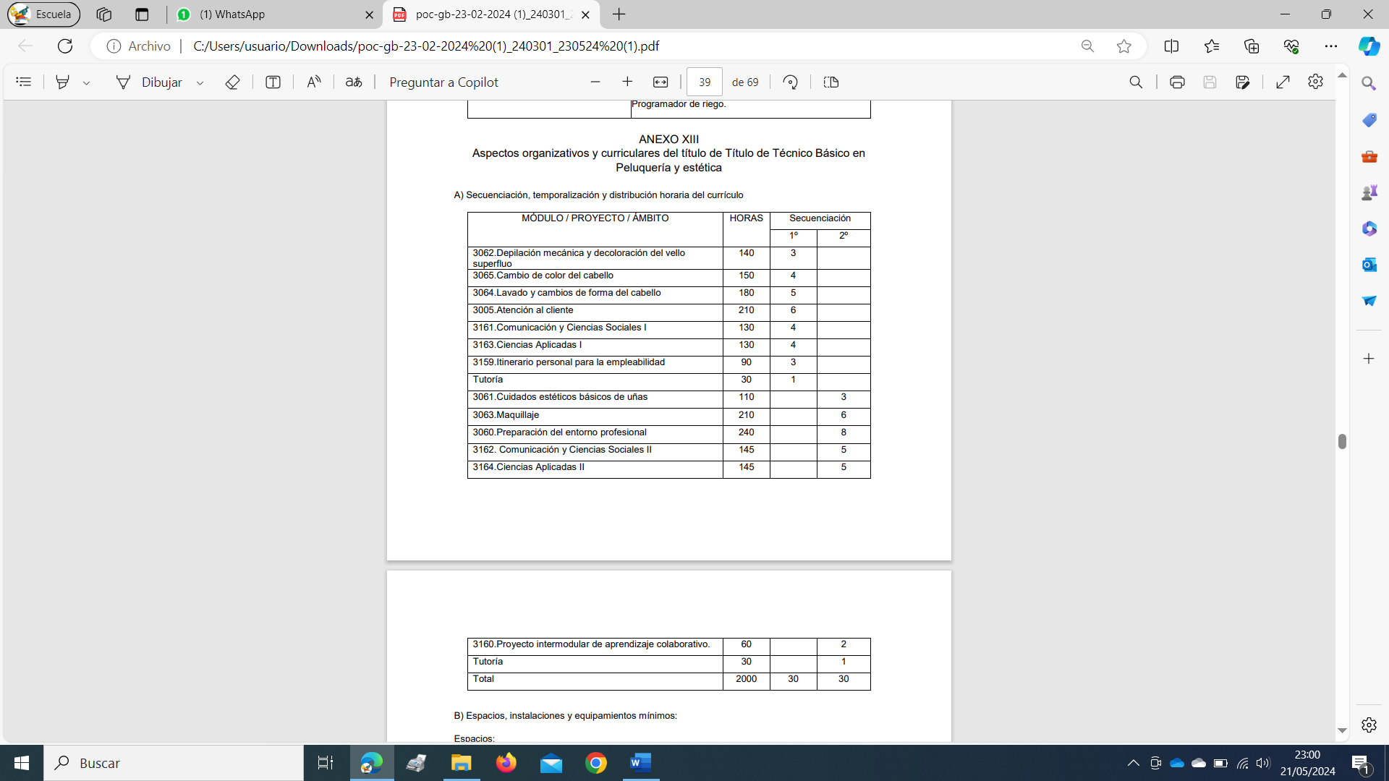

LA PROPUESTA ES FACIL DE REALIZAR:

1º curso
En el modulo 3065 Cambios de color y 3064 Lavados y cambios de forma, tienen una base de contenido practico en el aula y una gran importancia en el desarrollo de la destreza del alumno lo que propongo es que no se le resten horas y se sigan manteniendo 6h cada uno.
En el modulo 3005 Atencion al cliente con una base teorica trabajada en los modulos anteriores se puede reducir a 3 horas

2º curso
En el modulo 3061 cuidados esteticos basicos de uñas tienenuna base de contenido practico en el aula al igual que en el reparto de las bases practicas esplicadas en el 1º curso, propongo es que no se le resten horas y se le den 6h .
Pudiendo se lo quitar al modulo 3060 preparacion del entorno profesional por su base teorica tambien trabajado en los modulos practicos ya citados.quedarian con 5 horas.

LA SUMA DE LAS HORAS EN CADA CURSO SIGUE SIENDO LA MISMA.

Gracias por su atención.

